I2C
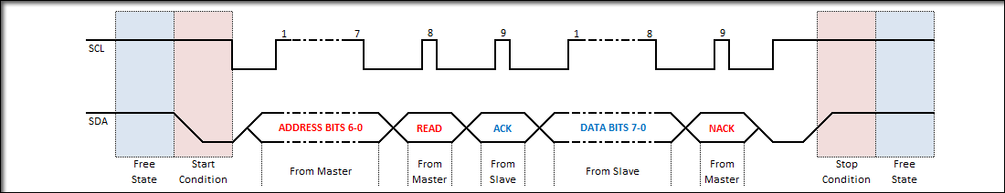

SPI
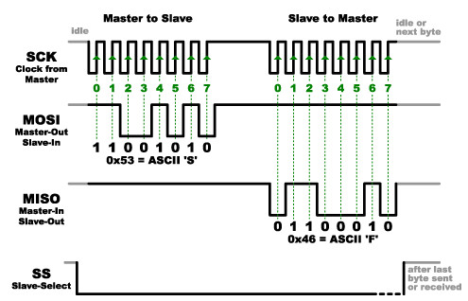
RS232
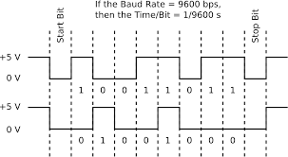

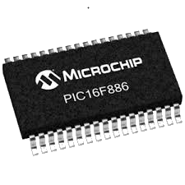

Module 306 Communication avec un PIC
du 5 decembre au 17 janvier 2025
Corpataux Emilien

Table des matières
1 Communication 4
2 Communication Serie 4
3 Communication Synchrone et Asynchrone 5
3.1 Transmission Synchrone et Asynchrone 5
Synchrone 5
Asynchrone 5
4 Communication Asynchrone Serie 6
4.1 RS-232 (Recomended Standards 232) 6
4.1.1 Protocole 6
4.1.2 Électrique 6
4.1.3 Vitesse de transfert (débit) 7
4.1.4 Connectique 8
5 Les périphériques du PIC (Peripheral Interface Controller) 9
5.1 PIC EUSART (Enhanced Universal Synchronous Asynchronous Receiver Transmitter) 10
5.1.1 Réception schéma bloque 10
5.1.2 Transmission schéma bloque 10
5.2 Les registres de travail et de configuration du PIC 11
5.2.1 TXSTA (Transmit Status And Control Register) 11
5.2.2 RCSTA (Receive Status And Control Register) 12
5.2.3 BAUDCON: (BAUD RATE CONTROL REGISTER 1) 13
5.2.4 PIR1: (Peripheral Interrupt Request Register 1) 14
5.2.5 Exemple Emission 15
5.2.6 Exemple de configuration pour l’émission de USART 16
5.2.7 Exemple Réception 17
5.2.8 Exemple de configuration pour la réception de USART 17
5.2.9 Oscillogramme d’un signal (avec décodage du signal) 18
5.2.10 Structogramme d’un programme principale 19
6 Communication Serial Serie 20
6.1 MSSP (Master Synchronous Serial Port) 20
6.2 SPI (Serial Peripheral Interface) 20
6.2.1 Introduction 20
6.2.2 Définition 20
6.2.3 Schéma de communication SPI 21
6.2.4 Schéma bloque interne 21
6.2.5 Registre de travail et de configuration du PIC 22
SSPSTAT – MSSP Status Register 22
SSPCON1 – MSSP Control Register 1 23
SSPBUF – MSSP – Buffer Register 24
6.2.6 Configuration en mode slave 25
6.2.7 Configuration en mode master 25
6.2.8 Réception (slave) 25
6.2.9 Emission (master) 25
6.2.10 Exemple de configuration du mode SLAVE du MSSP 25
6.2.11 Exemple de configuration du mode MASTER du MSSP 25
6.2.12 Oscillogramme d’un signal 25
6.3 I²C (Inter-Integrated Circuit) 26
6.3.1 Introduction 26
6.3.1 Vitesse de transmission 27
6.3.2 Les Pulls-up 27
RPmax 27
RPmin 28
6.3.3 Adressage sur 7 bits 28
6.3.4 Échange maître ↔ esclave 29
6.3.5 Exemple d’une trame de communication 30
6.3.6 Schéma bloque interne 30
6.3.7 Registre de travail et de configuration du PIC 31
SSPSTAT – MSSP Status Register 31
SSPCON1 – MSSP Control Register 1 31
SSPCON2 – MSSP Control Register 2 31
SSPAD – MSSP ADRESS AND BAUD RATE 31
7 Références 32
8 Notes Personnelles 33

Communication
Définition de mot « communication »

- Le fait de communiquer, d’établir une relation avec quelqu’un ou quelque chose. Être en communication avec quelqu’un. Communication avec l’au-delà.
- Échange d’une information, d’un message entre un sujet émetteur et un sujet récepteur au moyen de signes, de signaux. Théorie mathématique de la communication.
- Action de communiquer. Communication d’une nouvelle, de renseignements. Communication des sentiments. Entrer en communication avec quelqu’un.

Communication Serie
Pour échanger des données entre périphériques, nous utilisons comme méthode de communication en série.

Notre PIC travail avec des registres de 8 bits, pour communiquer, on devrait câbler ces 8 bits sur 8 sorties, puis de même de l’autre côté.
Afin de limiter le nombre de fils, on sérialise les bits. Pour se faire, on utilise un registre à décalage.

Il existe différentes interfaces et de protocoles de communication, tels que RS232, RS485, SPI et I2C, entre autres.

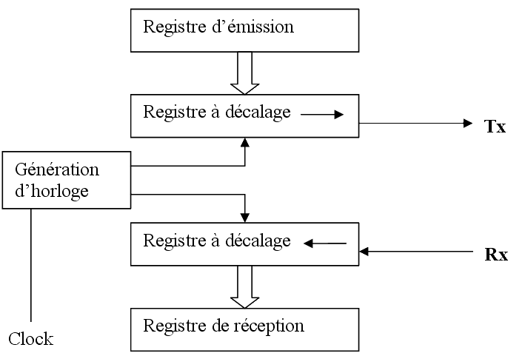

Communication Synchrone et Asynchrone

Dans la transmission série synchrone, un signal de synchronisation détermine l'instant où le récepteur doit acquérir un élément de donnée. Il faut le transmettre parallèlement aux données.
Dans la transmission asynchrone, les émissions sont séparées par une durée minimale d'inactivité de la ligne. La transmission commence par un signal de départ, qui établit la cadence à laquelle vont se succéder les éléments d'information à suivre.

Transmission Synchrone et Asynchrone

Synchrone
- L’horloge est transmise avec les données, ou à part.
- Les trames sont longues (une centaine d’octet / trame)
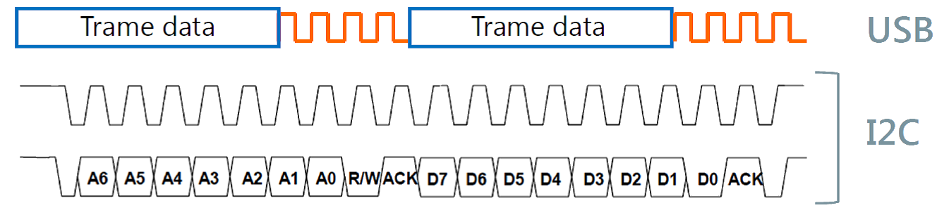

Asynchrone
- L’émetteur et le récepteur ont chacun leurs propres horloges.
- Les trames sont courtes (un octet / trame)
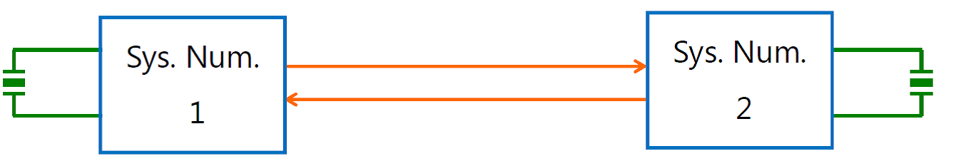

Communication Asynchrone Serie
La communication série la plus répandue dans le monde de l’informatique est l’utilisation du protocole RS-232 pour relier deux PC ou autre périphérique.

RS-232 (Recomended Standards 232)
La norme RS-232 est une norme pour une communication de type série. Disponible sur presque tous les PC depuis 1981, il est communément appelé le « port série ». Sur les systèmes d'exploitation MS-DOS et Windows, les ports RS-232 sont désignés par les noms COM1, COM2, etc.
Cela leur a valu le surnom de « ports COM ». De nos jours il est encore utilisé au travers du port USB en émulant des port COM.

Le standard RS-232 permet une communication série, asynchrone et duplex entre deux équipements.

Protocole
Chaque trame se compose de :

- 1 bit de start (départ).
- 5 à 8 bit de données.
- Eventuellement 1 bit de parité qui permet de détecter des erreurs.
- 1, 1.5 ou 2 bits de stop (arrêt).

Lorsqu’aucun caractère ne circule sur la ligne, celle-ci reste à l’état logique haut

Le bit de départ a un niveau bas" alors que le bit d'arrêt est de niveau haut". Le bit de donnée de poids faible est envoyé en premier suivi des autres.

Électrique

- Un niveau logique "0" est représenté par une tension de +3V a +15.

- Un niveau logique "1" par une tension de - -3V a -15V.

- D'ordinaire, des niveaux de +12V et -12V sont utilisés.

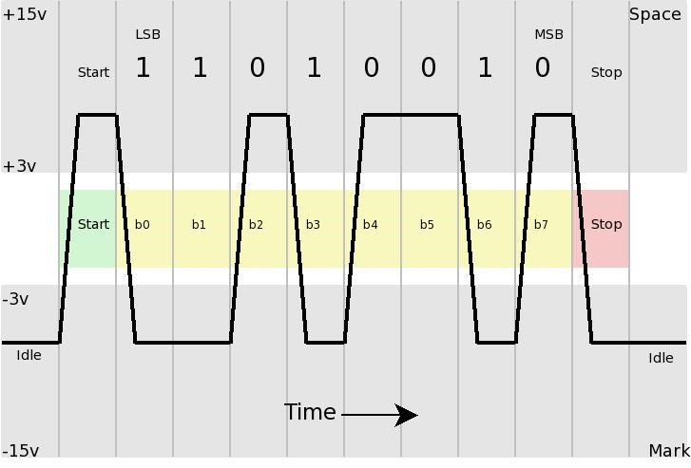

Vitesse de transfert (débit)

Chaque bit dure une période T comme c’est déjà annoncé.
Le débit est exprimé en Bauds = nombre de bits transmis par seconde.
En full duplex, la vitesse est en général la même dans les deux sens.
Formule de calcul rapide :

Débit (bit/s) | Longueur (m) | Fréquence | pulse time
2 400 | 60 | 2400Hz | 416us
4 800 | 30 | 4800 | 208us
9 600 | 15 | 9600 | 104us
19 200 | 7,6 | 19200 | 52us
38 400 | 3,7 | 38400 | 26,04us
56 000 | 2,6 | 56000 | 17,05us

Calcul de la fréquence et de la largeur d’un bit pour 9600 baud:

9600 bits/s = 9600Hz

T = 1/9600 = 104uS..

Connectique
Afin de pouvoir communiquer, l’émetteur et le récepteur doivent croiser les signaux, soit :

Émetteur : Récepteur :
TxD(Transmit Data) -> RxD
RxD (Receive Data) <- Txd

Pour une connexion entre un ordinateur et un modem, il y a la possibilité d’utiliser les signaux de contrôle.
RTS : Request To Send (demande d'émission)
CTS : Clear To Send (prêt à émettre)
DSR : Data Set Ready (données prêtes)
DTR : Data Terminal Ready (Terminal prêt)

DB9
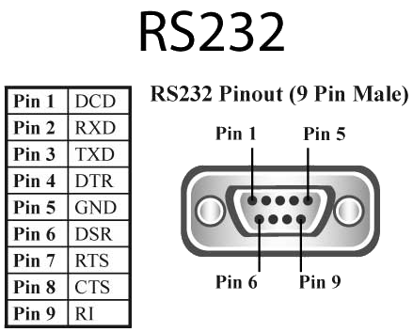
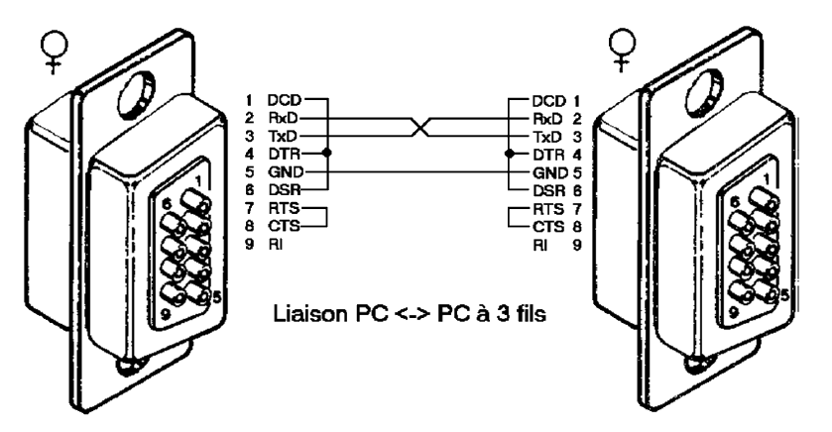

DB25
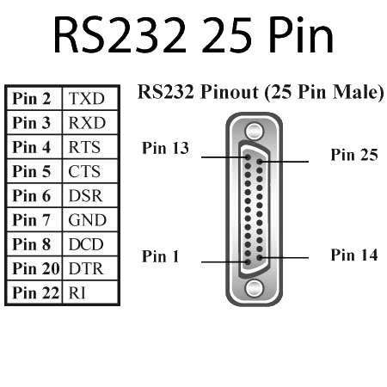

Les périphériques du PIC (Peripheral Interface Controller)
Pour communiquer le PIC disposent de 2 interfaces série de communication l’USART et le MSSP.
USSART est aussi appelé SCI,Serial Communication Interface
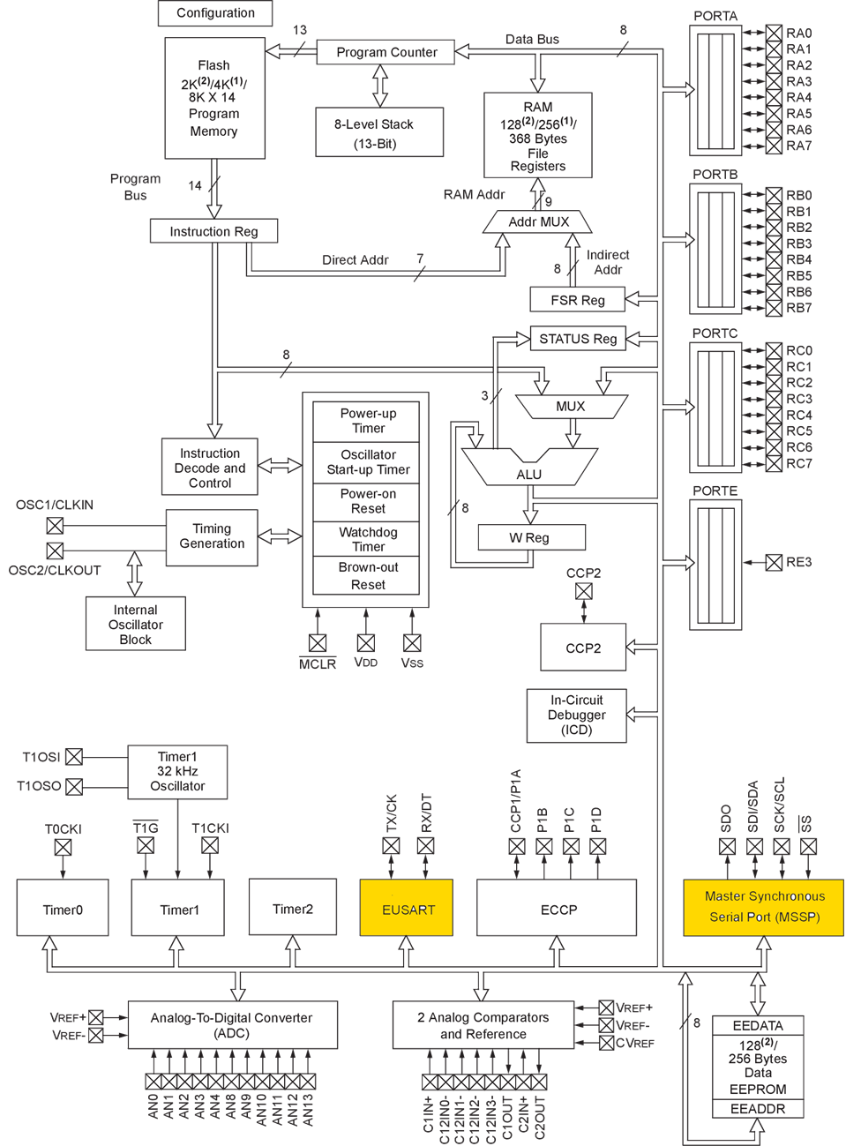

PIC EUSART (Enhanced Universal Synchronous Asynchronous Receiver Transmitter)

Réception schéma bloque
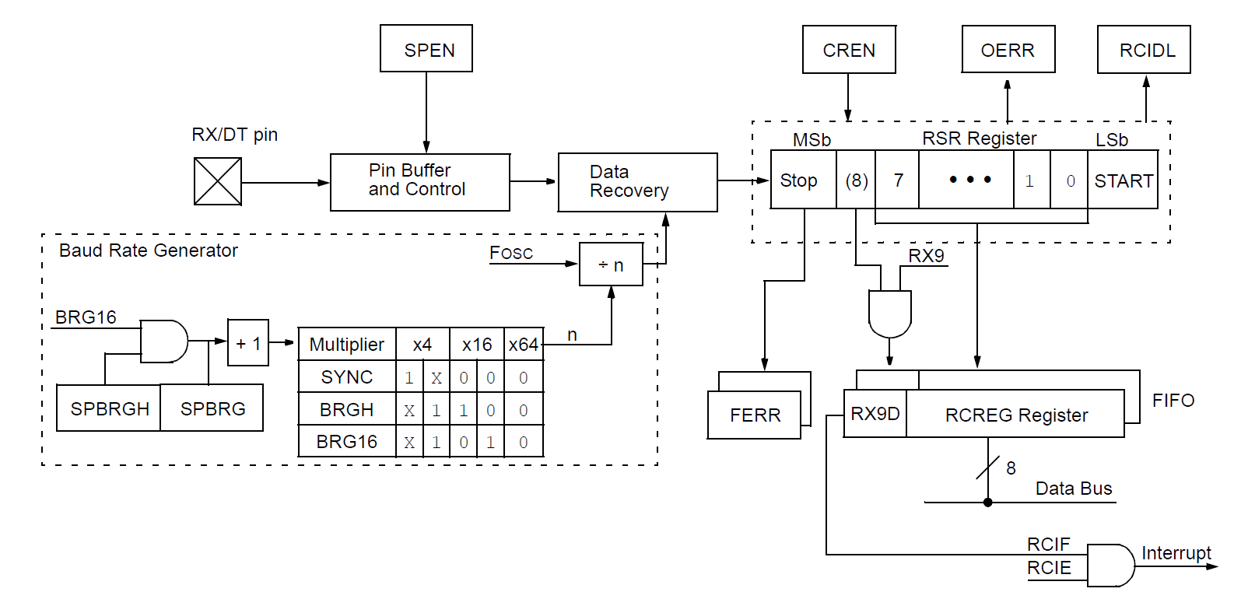

Transmission schéma bloque
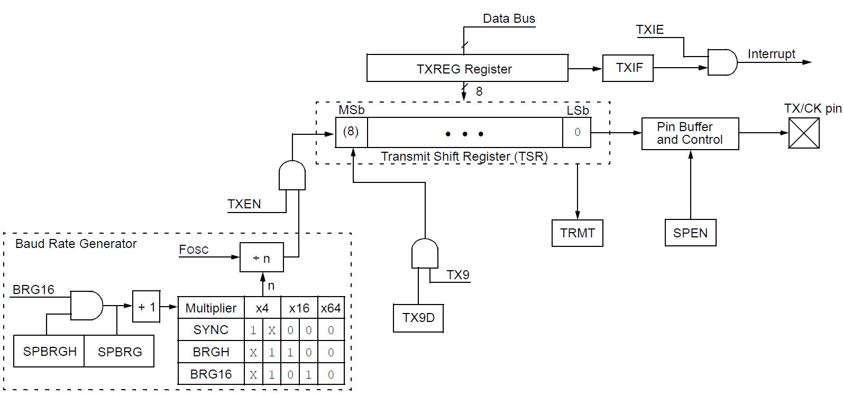

Les registres de travail et de configuration du PIC

Register | Description
TXSTA | Transmit Status And Control Register
RCSTA | Receive Status And Control Register
SPBRG | USART Baud Rate Generator
TXREG | USART Transmit Register. Holds the data to to be transmitted on UART
RCREG | USART Transmit Register. Holds the data received from UART
BAUDCTL | BAUD RATE CONTROL REGISTER

TXSTA (Transmit Status And Control Register)
7 | 6 | 5 | 4 | 3 | 2 | 1 | 0
CSRC | TX9 | TXEN | SYNC | SENDB | BRGH | TRMT | TX9D
R/W | R/W | R/W | R/W | R/W | R/W | R | R/W

bit 7 CSRC: Clock Source Select bit
Asynchronous mode:
Don’t care
Synchronous mode:
1 = Master mode (clock generated internally from BRG)
0 = Slave mode (clock from external source)

bit 6 TX9: 9-bit Transmit Enable bit
1 = Selects 9-bit transmission
0 = Selects 8-bit transmission

bit 5 TXEN: Transmit Enable bit(1)
1 = Transmit enabled
0 = Transmit disabled

bit 4 SYNC: EUSART Mode Select bit
1 = Synchronous mode
0 = Asynchronous mode

bit 3 SENDB: Send Break Character bit
Asynchronous mode:
1 = Send Sync Break on next transmission (cleared by hardware upon completion)
0 = Sync Break transmission completed
Synchronous mode:
Don’t care

bit 2 BRGH: High Baud Rate Select bit
Asynchronous mode:
1 = High speed
0 = Low speed
Synchronous mode:
Unused in this mode

bit 1 TRMT: Transmit Shift Register Status bit
1 = TSR empty
0 = TSR full

bit 0 TX9D: Ninth bit of Transmit Data
Can be address/data bit or a parity bit.
Note 1: SREN/CREN overrides TXEN in Sync mode.

RCSTA (Receive Status And Control Register)
7 | 6 | 5 | 4 | 3 | 2 | 1 | 0
SPEN | RX9 | SREN | CREN | ADDEN | FERR | OERR | RX9D
R/W | R/W | R/W | R/W | R/W | R | R | R
bit 7 SPEN: Serial Port Enable bit
1 = Serial port enabled (configures RX/DT and TX/CK pins as serial port pins)
0 = Serial port disabled (held in Reset)

bit 6 RX9: 9-bit Receive Enable bit
1 = Selects 9-bit reception
0 = Selects 8-bit reception

bit 5 SREN: Single Receive Enable bit
Asynchronous mode:
Don’t care
Synchronous mode – Master:
1 = Enables single receive
0 = Disables single receive
This bit is cleared after reception is complete.
Synchronous mode – Slave
Don’t care

bit 4 CREN: Continuous Receive Enable bit
Asynchronous mode:
1 = Enables receiver
0 = Disables receiver
Synchronous mode:
1 = Enables continuous receive until enable bit CREN is cleared (CREN overrides SREN)
0 = Disables continuous receive

bit 3 ADDEN: Address Detect Enable bit
Asynchronous mode 9-bit (RX9 = 1):
1 = Enables address detection, enable interrupt and load the receive buffer when RSR<8> is set
0 = Disables address detection, all bytes are received and ninth bit can be used as parity bit
Asynchronous mode 8-bit (RX9 = 0):
Don’t care

bit 2 FERR: Framing Error bit
1 = Framing error (can be updated by reading RCREG register and receive next valid byte)
0 = No framing error

bit 1 OERR: Overrun Error bit
1 = Overrun error (can be cleared by clearing bit CREN)
0 = No overrun error

bit 0 RX9D: Ninth bit of Received Data
This can be address/data bit or a parity bit and must be calculated by user firmware.

BAUDCON: (BAUD RATE CONTROL REGISTER 1)
7 | 6 | 5 | 4 | 3 | 2 | 1 | 0
ABDOVF | RCIDL | - | SCKP | BRG16 | - | WUE | ABDEN
R | R | - | R/W | R/W | - | R/W | R/W

bit 7 ABDOVF: Auto-Baud Detect Overflow bit
Asynchronous mode:
1 = Auto-baud timer overflowed
0 = Auto-baud timer did not overflow
Synchronous mode:
Don’t care

bit 6 RCIDL: Receive Idle Flag bit
Asynchronous mode:
1 = Receiver is idle
0 = Start bit has been received and the receiver is receiving
Synchronous mode:
Don’t care

bit 5 Unimplemented: Read as ‘0’

bit 4 SCKP: Synchronous Clock Polarity Select bit
Asynchronous mode:
1 = Transmit inverted data to the TX/CK pin
0 = Transmit non-inverted data to the TX/CK pin
Synchronous mode:
1 = Data is clocked on rising edge of the clock
0 = Data is clocked on falling edge of the clock

bit 3 BRG16: 16-bit Baud Rate Generator bit
1 = 16-bit Baud Rate Generator is used
0 = 8-bit Baud Rate Generator is used

bit 2 Unimplemented: Read as ‘0’

bit 1 WUE: Wake-up Enable bit
Asynchronous mode:
1 = Receiver is waiting for a falling edge. No character will be received, byte RCIF will be set. WUE
will automatically clear after RCIF is set.
0 = Receiver is operating normally
Synchronous mode:
Don’t care

bit 0 ABDEN: Auto-Baud Detect Enable bit
Asynchronous mode:
1 = Auto-Baud Detect mode is enabled (clears when auto-baud is complete)
0 = Auto-Baud Detect mode is disabled
Synchronous mode:
Don’t care

PIR1: (Peripheral Interrupt Request Register 1)
7 | 6 | 5 | 4 | 3 | 2 | 1 | 0
TMR1GIF | ADIF | RCIF | TXIF | SSP1IF | CCP1IF | TMR2IF | TMR1IF
R/W | R/W | R | R | R/W | R/W | R/W | R/W
bit 7 TMR1GIF: Timer1 Gate Interrupt Flag bit
1 = Interrupt is pending
0 = Interrupt is not pending

bit 6 ADIF: ADC Converter Interrupt Flag bit
1 = Interrupt is pending
0 = Interrupt is not pending

bit 5 RCIF: EUSART Receive Interrupt Flag bit
1 = Interrupt is pending
0 = Interrupt is not pending

bit 4 TXIF: EUSART Transmit Interrupt Flag bit
1 = Interrupt is pending
0 = Interrupt is not pending

bit 3 SSP1IF: Synchronous Serial Port (MSSP) Interrupt Flag bit
1 = Interrupt is pending
0 = Interrupt is not pending

bit 2 CCP1IF: CCP1 Interrupt Flag bit
1 = Interrupt is pending
0 = Interrupt is not pending

bit 1 TMR2IF: Timer2 to PR2 Interrupt Flag bit
1 = Interrupt is pending
0 = Interrupt is not pending

bit 0 TMR1IF: Timer1 Overflow Interrupt Flag bit
1 = Interrupt is pending
0 = Interrupt is not pending

Exemple Emission
Lors de l’envoi de donnée, on doit vérifier que le registre TXREG est vide avant de mettre une donnée dedans. Pour cela il faut tester le bit de statuts XXX (voir schéma bloque).

Puis on peut écrire la donnée dans le registre XXXXX.

On validera la transmission par le test que le registre TSR soit vide (donnée transmise) par le test du bit XXX du registre TXSTA (voir schéma bloque).

while(PIR1bits.xxxx==0); // Wait until the transmitter register become empty ('1')

TXREG = data; // Copy data to transmit register

while(TXSTAbits.xxxx==0); // Wait until character was send (TSR empty) ('1')

Exemple de configuration pour l’émission de USART
void Usart_Init(void)
{
/*================ TXSTA: TRANSMIT STATUS AND CONTROL REGISTER ===============*/
//TX9: 9-bit Transmit Enable bit
TXSTAbits.TX9 = 0; // 0 = Selects 8-bit transmission
.
.

Exemple Réception
Lors de la réception, on vérifie la réception des données en testant le bit de statuts RCIF (voir schéma bloque).

Puis d’écrire dans le registre RCREG.

while(PIR1bits.XXXX==0); // Wait until the data is received ('1')
data = RCREG; // Read the data form receiver register

Exemple de configuration pour la réception de USART
//-----------TXTA : Transmit statues AND control Register-
TX1STAbits.BRGH = 1; /*bit 2 BRGH: High Baud Rate Select bit
Asynchronous mode:
1 = High speed
0 = Low speed
Synchronous mode: Unused in this mode*/

TX1STAbits.SYNC = 0; /*bit 4 SYNC: EUSART Mode Select bit
1 = Synchronous mode
0 = Asynchronous mode*/

TX1STAbits.TXEN = 1; /*bit 5 TXEN: Transmit Enable bit(1)
1 = Transmit enabled
0 = Transmit disabled*/

//-----------RCSTA : Receive Status AND control Register---
RCSTAbits.SPEN = 1; /*bit 7 SPEN: Serial Port Enable bit
1 = Serial port enabled (configures RX/DT and TX/CK pins as serial port pins)
0 = Serial port disabled (held in Reset)*/

RCSTAbits.RX9 = 0; /*bit 6 RX9: 9-bit Receive Enable bit
* 1 = Selects 9-bit reception
0 = Selects 8-bit reception*/

RCSTAbits.CREN = 1; /*bit 4 CREN: Continuous Receive Enable bit
Asynchronous mode:
1 = Enables receiver
0 = Disables receiver*/

//---------BAUDCON : BAUD RATE Control Register-------------
BAUDCONbits.SCKP = 0; /*bit 4 SCKP: Synchronous Clock Polarity Select bit
Asynchronous mode:
1 = Transmit inverted data to the TX/CK pin
0 = Transmit non-inverted data to the TX/CK pin
Synchronous mode:
1 = Data is clocked on rising edge of the clock
0 = Data is clocked on falling edge of the clock*/

BAUDCONbits.BRG16 = 0; /*bit 3 BRG16: 16-bit Baud Rate Generator bit
1 = 16-bit Baud Rate Generator is used
0 = 8-bit Baud Rate Generator is used*/

SP1BRGL = 25;
SP1BRGH = 1;

Oscillogramme d’un signal (avec décodage du signal)
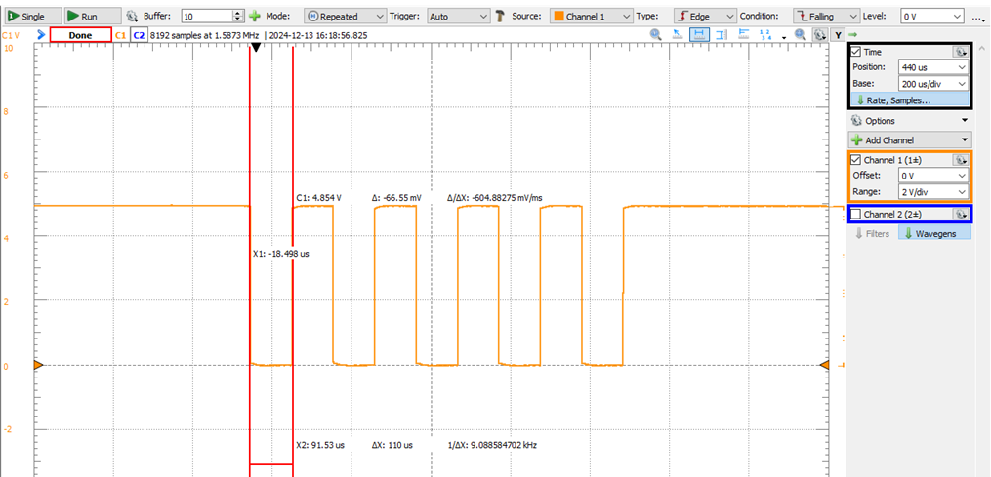
Le signal ci-dessous est un oscillogramme d’un exemple de communication entre le PIC et l’hyperterminal du PC. Cette mesure est prise directement à la sortie de l’USARTE du PIC.

Structogramme d’un programme principale
void main(void)
{
InitPic();
LCD_Init();
UsartInit();
uint8_t data = 0;
//turn Display ON
do
{
if (SW1 == SWON) //Receive
{
LED2V = LEDON;
while (SW1 == SWON)
{
NOP();
}
while(SW2 == SWOFF)
{
data = Usart_Read();
LCD_Data(data);
if (data == 'x')
{
LED1R = LEDON;
}
else if (data == 'y')
{
LED1R = LEDOFF;
}
}

LED2V = LEDOFF;
}

if (SW2 == SWON)
{
Usart_Data('x');//LEDon
while (SW2 == SWON)
{
NOP();
}
}
if (SW3 == SWON)
{
Usart_Data('y');//LEDoff

while(SW3 == SWON)
{
NOP();
}
}

}
while (1);

while (1); // Garde-Fou -> Boucle infinie
}

Communication Serial Serie

MSSP (Master Synchronous Serial Port)
Le Master Synchronous Serial Port module est une interface de communication pour communiqué avec d’autres périphériques ou d’autres microcontrôleurs.
Il permet de communiquer avec plusieurs périphériques.
C’est périphériques peuvent être des EEprom, des afficheurs, des convertisseurs AD.
Le module peut travailler avec un des deux modes suivants : SPI ou I²C.

SPI (Serial Peripheral Interface)

Introduction
Une liaison SPI (pour Serial Peripheral Interface) est un bus de données série synchrone baptisé ainsi par Motorola, au milieu des années 1980 qui opère en mode full-duplex. Les circuits communiquent selon un schéma maître-esclave, où le maître contrôle la communication. Plusieurs esclaves peuvent coexister sur un même bus, dans ce cas, la sélection du destinataire se fait par une ligne dédiée entre le maître et l'esclave appelée « Slave Select (SS) ».

Définition
Transmission série à 3 fils
Transmission synchrone.
Maître esclave (un maître, plusieurs esclaves)

- SCK/SCLK : Serial Clock, horloge (Généré par le maître)
- SDI : Donne reçu du slave Serial data In
- SDO : donne emise vers le slave Serial data out
- MOSI: donne emise vers le slave Moster out slave in
- MISO: Donne reçu du slave Master in Slave Out
- SS : Slave Select, actif à l’état bas, généré par le maître.

Schéma de communication SPI
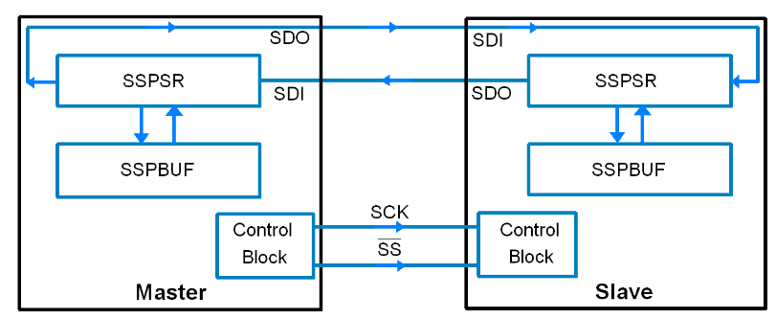

Schéma bloque interne
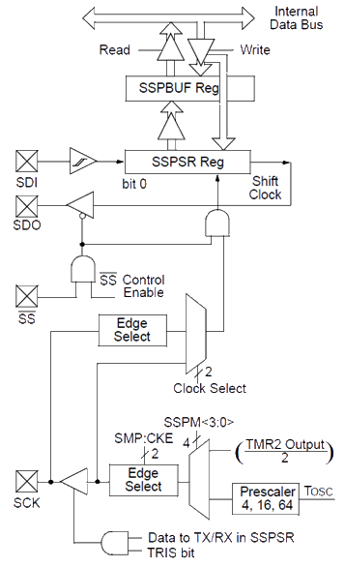

Registre de travail et de configuration du PIC

SSPSTAT – MSSP Status Register

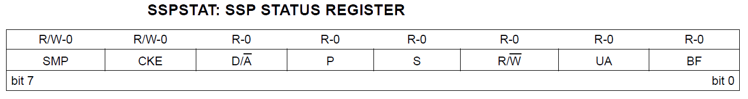
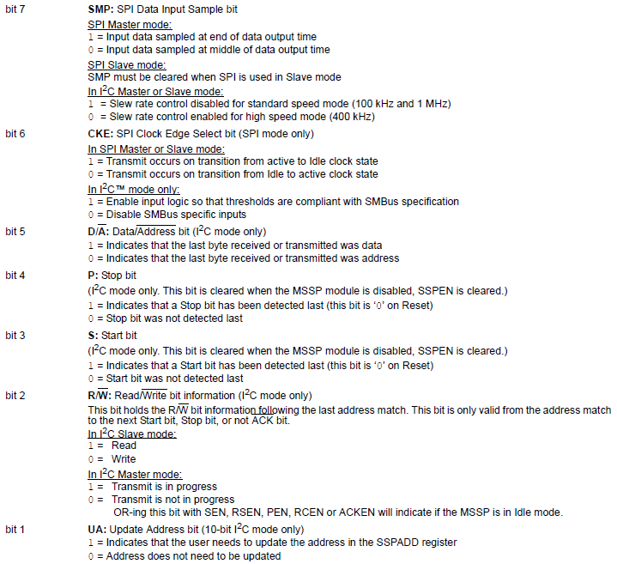
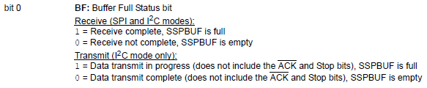

SSPCON1 – MSSP Control Register 1

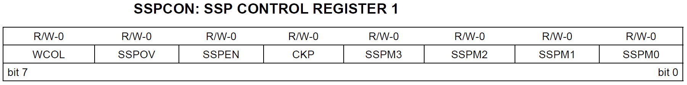
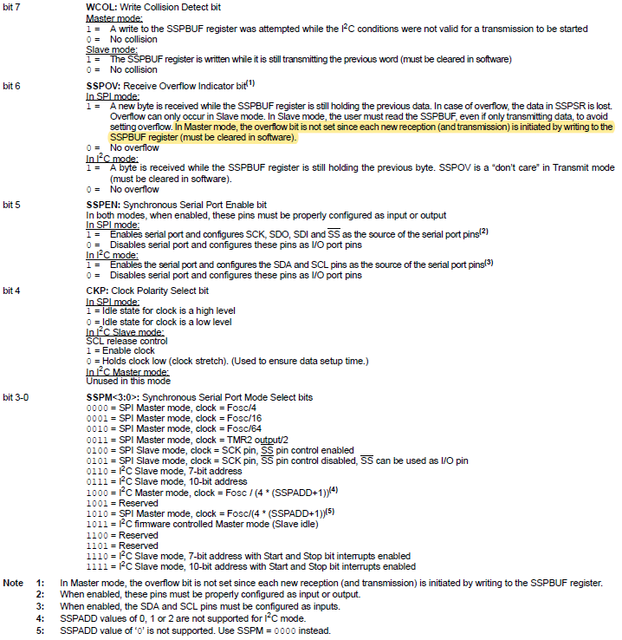

SSPBUF – MSSP – Buffer Register
Registre de travail, les données sont à écrire ou à lire dans ce registre

Configuration en mode slave
SSPEN -> disabled

SDI doit être configuré en entrée (TRISC)
SDO doit être configuré en sortie (TRISC)
SCK entrée(TRISC)
/SS entrée(TRISC)

SSPEN -> enable

Configuration en mode master
SSPEN -> disabled

SDI doit être configuré en entrée (TRISC)
SDO doit être configuré en sortie (TRISC)
SCK sortie (TRISC)
/SS sortie (TRISC)

SSPEN -> enable

Réception (slave)
- Configuration en mode esclave « SPI_Init_Slave () »
- Test « BF » flag si donné à lire
- Lire le registre «SSPBUF»

Emission (master)
- Configuration en mode master « SPI_Init_Master () »
- Écrire dans le registre « SSPBUF »

Exemple de configuration du mode SLAVE du MSSP
//---------------------------------------------------------
// Sous programme SPI_SLAVE_Initialize
// Auteur: DAC
// Desc.: initialisation du comunication SPI pour le SLAVE
// Ver. Date: V00 20241220
//---------------------------------------------------------
void SPI_SLAVE_Initialize(void)
{
//TRIS configuration
TRISCbits.TRISC5 = 0; //SDO
TRISCbits.TRISC4 = 1; //SDI
TRISCbits.TRISC3 = 1; //SCK

SSPCON1bits.SSPEN = 0;
//disable le SSPEN avant la configuration et enable apres la configuration

/*================ SSPSTAT: SSP STATUS REGISTER ==========================*/
//SMP: SPI Data Input Sample bit
//SPI Master mode:
//1 = Input data sampled at end of data output time
//0 = Input data sampled at middle of data output time
//SPI Slave mode:
//SMP must be cleared when SPI is used in Slave mode
SSPSTATbits.SMP = 0; //

//CKE: SPI Clock Edge Select bit (SPI mode only)
//In SPI Master or Slave mode:
//1 = Transmit occurs on transition from active to Idle clock state
//0 = Transmit occurs on transition from Idle to active clock state
SSPSTATbits.CKE = 1; //

//SEN: Start Condition Enable/Stretch Enable bit
//In Slave mode:
//1 = Clock stretching is enabled for both slave transmit and slave receive (stretch enabled)
//0 = Clock stretching is disabled
SSPCON2bits.SEN = 0; //

//CKP: Clock Polarity Select bit
//In SPI mode:
//1 = Idle state for clock is a high level
//0 = Idle state for clock is a low level
SSPCON1bits.CKP = 0; //

//SSPM<3:0>: Synchronous Serial Port Mode Select bits
//0000 = SPI Master mode, clock = FOSC/4
//0001 = SPI Master mode, clock = FOSC/16
//0010 = SPI Master mode, clock = FOSC/64
//0011 = SPI Master mode, clock = TMR2 output/2
//0100 = SPI Slave mode, clock = SCK pin, SS pin control enabled
//0101 = SPI Slave mode, clock = SCK pin, SS pin control disabled, SS can be used as I/O pin
//0110 = I2C Slave mode, 7-bit address
//0111 = I2C Slave mode, 10-bit address
//1000 = I2C Master mode, clock = FOSC / (4 * (SSPADD+1))(4)
//1001 = Reserved
//1010 = SPI Master mode, clock = FOSC/(4 * (SSPADD+1))(5)
//1011 = I2C firmware controlled Master mode (Slave idle)
//1100 = Reserved
//1101 = Reserved
//1110 = I2C Slave mode, 7-bit address with Start and Stop bit interrupts enabled
//1111 = I2C Slave mode, 10-bit address with Start and Stop bit interrupts enabled
SSPCON1bits.SSPM = 0b0101; //

//SSPEN: Synchronous Serial Port Enable bit
//In both modes, when enabled, these pins must be properly configured as input or output
//In SPI mode:
//1 = Enables serial port and configures SCK, SDO, SDI and SS as the source of the serial port pins(2)
//0 = Disables serial port and configures these pins as I/O port pins
SSPCON1bits.SSPEN = 1; //
}

Exemple de configuration du mode MASTER du MSSP
//---------------------------------------------------------
// Sous programme SPI_MASTER_Initialize
// Auteur: DAC
// Desc.: initialisation du comunication SPI pour le MASTER
// Ver. Date: V00 20241220
//---------------------------------------------------------
void SPI_MASTER_Initialize(void)
{
//TRIS configuration
TRISCbits.TRISC5 = 0; //SDO
TRISCbits.TRISC4 = 1; //SDI
TRISCbits.TRISC3 = 0; //SCK

SSPCON1bits.SSPEN = 0; //disable le SSPEN avant la configuration

//SMP: SPI Data Input Sample bit
//SPI Master mode:
//1 = Input data sampled at end of data output time
//0 = Input data sampled at middle of data output time
//SPI Slave mode:
//SMP must be cleared when SPI is used in Slave mode
SSPSTATbits.SMP = 0; //

//CKE: SPI Clock Edge Select bit (SPI mode only)
//In SPI Master or Slave mode:
//1 = Transmit occurs on transition from active to Idle clock state
//0 = Transmit occurs on transition from Idle to active clock state
SSPSTATbits.CKE = 1; //

//SEN: Start Condition Enable/Stretch Enable bit
//In Master mode:
//1 = Initiate Start condition on SDA and SCL pins. Automatically cleared by hardware.
//0 = Start condition Idle
//In Slave mode:
//1 = Clock stretching is enabled for both slave transmit and slave receive (stretch enabled)
//0 = Clock stretching is disabled
SSPCON2bits.SEN = 0; //

//CKP: Clock Polarity Select bit
//In SPI mode:
//1 = Idle state for clock is a high level
//0 = Idle state for clock is a low level
SSPCON1bits.CKP = 0; //

//SSPM<3:0>: Synchronous Serial Port Mode Select bits
//0000 = SPI Master mode, clock = FOSC/4
//0001 = SPI Master mode, clock = FOSC/16
//0010 = SPI Master mode, clock = FOSC/64
//0011 = SPI Master mode, clock = TMR2 output/2
//0100 = SPI Slave mode, clock = SCK pin, SS pin control enabled
//0101 = SPI Slave mode, clock = SCK pin, SS pin control disabled, SS can be used as I/O pin
//0110 = I2C Slave mode, 7-bit address
//0111 = I2C Slave mode, 10-bit address
//1000 = I2C Master mode, clock = FOSC / (4 * (SSPADD+1))(4)
//1001 = Reserved
//1010 = SPI Master mode, clock = FOSC/(4 * (SSPADD+1))(5)
//1011 = I2C firmware controlled Master mode (Slave idle)
//1100 = Reserved
//1101 = Reserved
//1110 = I2C Slave mode, 7-bit address with Start and Stop bit interrupts enabled
//1111 = I2C Slave mode, 10-bit address with Start and Stop bit interrupts enabled
SSPCON1bits.SSPM = 0b0101; //

//SSPEN: Synchronous Serial Port Enable bit
//In both modes, when enabled, these pins must be properly configured as input or output
//In SPI mode:
//1 = Enables serial port and configures SCK, SDO, SDI and SS as the source of the serial port pins(2)
//0 = Disables serial port and configures these pins as I/O port pins
SSPCON1bits.SSPEN = 1; //
}

Oscillogramme d’un signal

I²C (Inter-Integrated Circuit)
Le bus I²C est un bus de type synchrone, bidirectionnel et half duplex, plusieurs maîtres et esclaves peuvent être connectés en même temps

Introduction
Il a été développé au début des années 1980, par Philips pour minimiser les liaisons entre les circuits intégrés numériques de ses produits (Téléviseurs, éléments HiFi, magnétoscopes, ...).

Les échanges ont toujours lieu entre un seul maître et un (ou tous les) esclave(s), toujours géré par le maître (jamais de maître à maître ou d'esclave à esclave). Cependant, rien n'empêche un périphérique de passer du statut de maître à esclave et réciproquement.

La connexion est réalisée par l'intermédiaire de deux lignes de communication et d’une référence:
- SDA (Serial Data Line) : ligne de données bidirectionnelle,
- SCL (Serial Clock Line) : ligne d'horloge de synchronisation bidirectionnelle.
- GND.

Il y a également la masse qui est commune aux équipements.

Les 2 lignes sont tirées au niveau logique haut (VDD) à travers de pull-up.

Vitesse de transmission
Il existe cinq vitesses de transmission :
- « Standard mode (Sm) » ≤ 100 kbit/s,
- « Fast mode (Fm) » ≤ 400 kbit/s,
- « Fast plus mode (Fm+) » ≤ 1 Mbit/s,
- « High-speed mode (Hs-mode) » ≤ 3,4 Mbit/s,
- « Ultra-fast mode (UFm) » ≤ 5 Mbit/s, unidirectionnel uniquement.
Le bus étant synchrone, le maître impose l'horloge via la ligne SCL, il existe des temps minimum à respecter pour les paliers des niveaux « LOW » et « HIGH » sur cette ligne :

Mode | t_{LOWmin} | t_{HIGHmin}
Standard | 4,7 μs | 4 μs
Fast | 1,3 μs | 0,6 μs
Fast plus | 0,5 μs | 0,26 μs

Les Pulls-up
Les temps et les niveaux de tension dépendent de la capacité du bus (CB) et de la valeur des résistances de pull-up (RP).

Il est difficile de modifier la valeur de la capacité du bus, mais on peut choisir la valeur des résistances pull-up.

RPmax
La valeur maximale de R_{P} est limitée par les temps de montée et de descente.

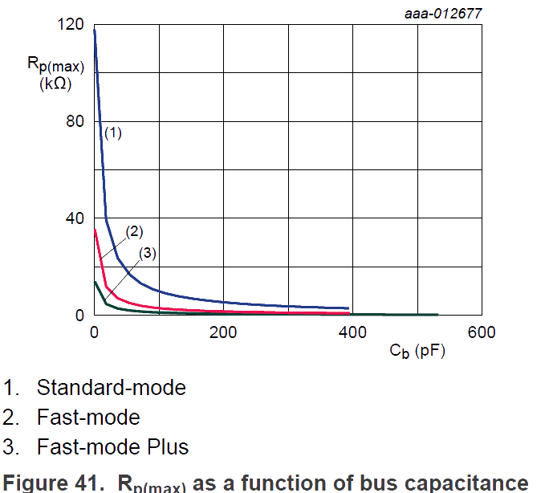

RPmin
La valeur minimale des résistances de pull-up est limitée par le courant des sorties SDA et SCL (I_{OL}) lorsqu'elles sont à l'état LOW (V_{OL}).
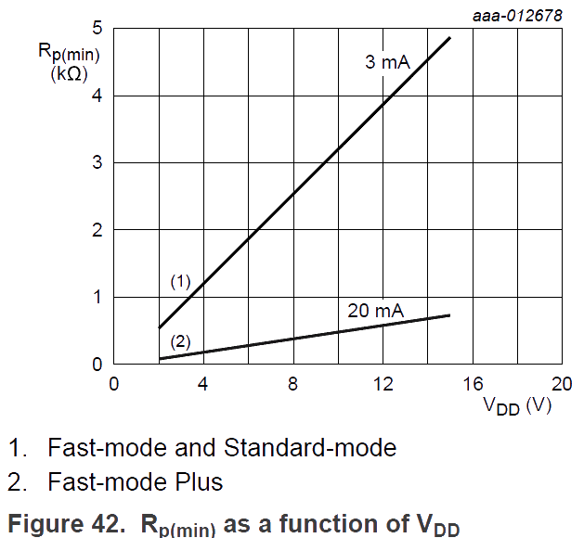

Adressage sur 7 bits
L'octet d'adressage peut être scindé en deux parties :

les sept premiers bits correspondent à l'adresse proprement dite,
le dernier bit est nommé R/W :
s'il est à 0, le maître signale qu'il va envoyer des octets, et donc que l'esclave doit les lire,
s'il est à 1, le maître indique qu'il veut recevoir des octets, et donc que l'esclave doit les fournir.
On peut également considérer que l'adresse est codée sur les 8 bits, chaque esclave a alors deux adresses, l'adresse paire qui sert à lui envoyer des données, l'adresse impaire pour lui demander d'en envoyer.

Plusieurs adresses sont réservées :

« 00000000 » : utilisée pour adresser tous les esclaves (« broadcast »),
« 0000001X » : utilisée pour accéder aux composants CBUS (ancêtre de l’I²C),
« 0000010X » : réservée pour d’autres systèmes de bus,
« 0000011X » : réservée pour des utilisations futures,
« 00001XXX » : pour les composants haute-vitesse,
« 11111XXX » : réservée pour des utilisations futures,

Échange maître ↔ esclave
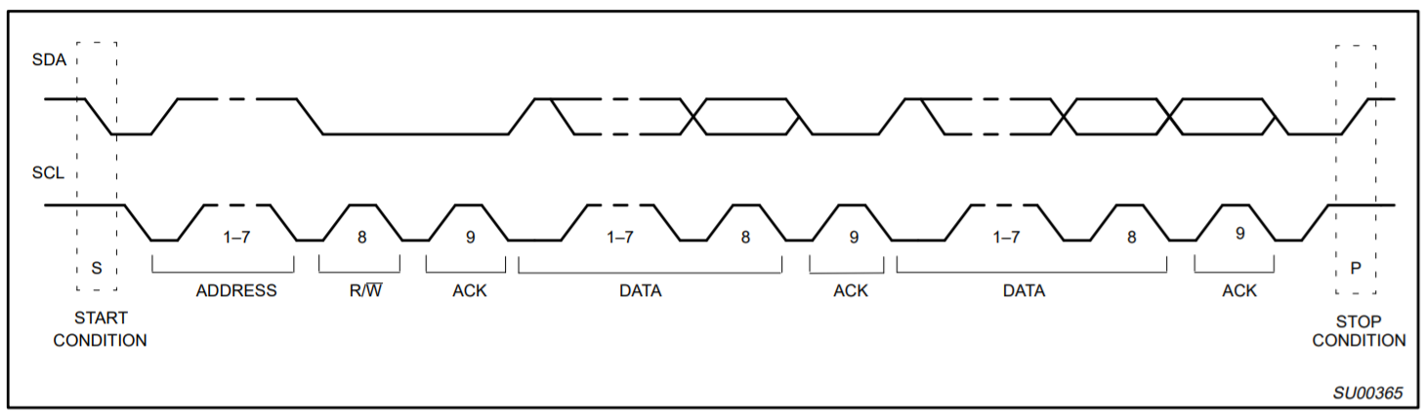
SLAVE
MASTER

Le message peut être décomposé en deux parties¹ :
- Le maître est l'émetteur, l'esclave est le récepteur :
  - émission d'une condition de START par le maître (« S »),
  - émission de l'octet ou des octets d'adresse par le maître pour désigner un esclave (7bits), avec le bit R/W à 0 (voir la partie sur l'adressage ci-après),
  - réponse de l'esclave par un bit d'acquittement ACK (ou de non-acquittement NACK),
  - après chaque acquittement, l'esclave peut demander une pause (« PA »).
  - émission d'un octet de commande par le maître pour l'esclave,
  - réponse de l'esclave par un bit d'acquittement ACK (ou de non-acquittement NACK),
  - émission d'une condition de RESTART par le maître (« RS »),
  - émission de l'octet ou des octets d'adresse par le maître pour désigner le même esclave, avec le bit R/W à 1.
  - réponse de l'esclave par un bit d'acquittement ACK (ou de non-acquittement NACK).
- Le maître devient récepteur, l'esclave devient émetteur :
  - émission d'un octet de données par l'esclave pour le maître,
  - réponse du maître par un bit d'acquittement ACK (ou de non-acquittement NACK),
  - (émission d'autres octets de données par l'esclave avec acquittement du maître),
  - pour le dernier octet de données attendu par le maître, il répond par un NACK pour mettre fin au dialogue,
  - émission d'une condition de STOP par le maître (« P »).

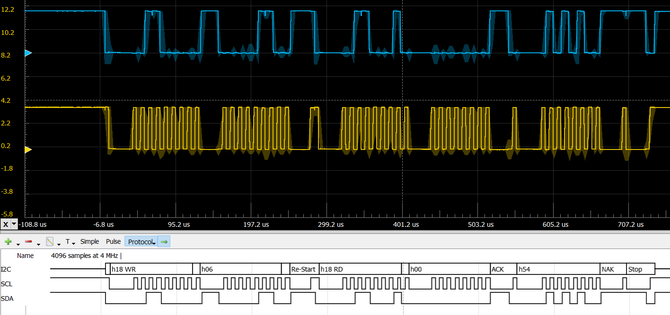
Exemple d’une trame de communication

Schéma bloque interne
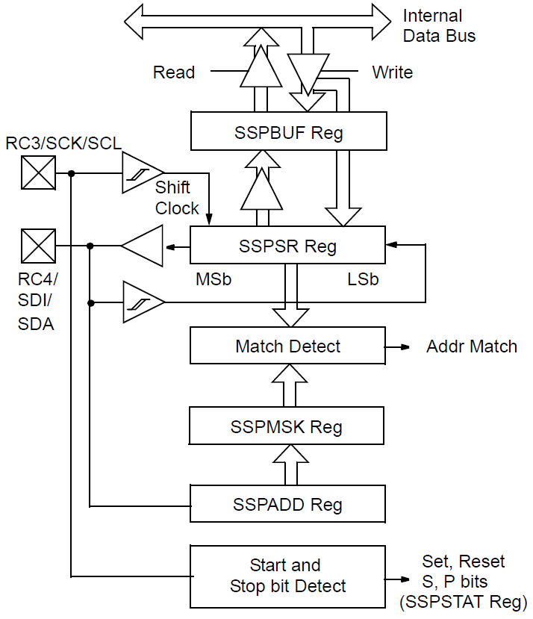

Registre de travail et de configuration du PIC

SSPSTAT – MSSP Status Register

SSPCON1 – MSSP Control Register 1

SSPCON2 – MSSP Control Register 2

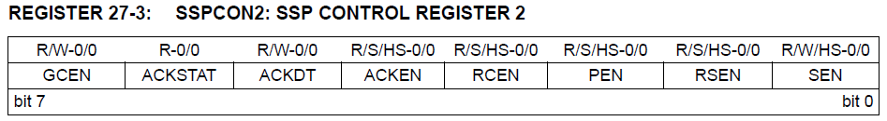

SSPAD – MSSP ADRESS AND BAUD RATE

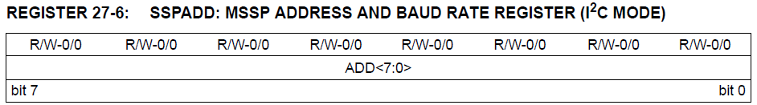

REFERENCE

Références
- WIKIPEDIA (RS-232)) ”https://en.wikipedia.org/wiki/Serial_Peripheral_Interface
- (en) Préconisations Cisco pour les transmissions séries [archive], sur le site cisco.com
- La liaison série RS232 Ahmed AOUCHAR (ENSI/CAEN)
- Datasheet Microchip PIC16f886
- WIKIPEDIA (I2C)) https://fr.wikipedia.org/wiki/I2C

NOTES PERSONNELLES

Notes Personnelles

